Отчет по лабораторной работе №2

Дискреционное разграничение прав в Linux. Основные атрибуты

Поленикова Анна Алексеевна

Содержание

# Цель работы

Цель лабораторной работы №2 - получение практических навыков работы в консоли с атрибутами файлов, закрепление теоретических основ дискреционного разграничения доступа в современных системах с открытым кодом на базе ОС Linux.

# Выполнение лабораторной работы

1. В установленной при выполнении предыдущей лабораторной работы операционной системе создали учётную запись пользователя guest (используя учётную запись администратора) с помощью команды useradd guest и задали пароль для пользователя guest (используя учётную запись администратора) с помощью команды passwd guest.
2. Вошли в систему от имени пользователя guest

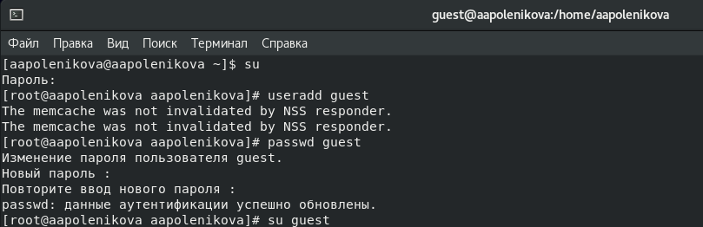

Создание учетной записи пользователя guest и вход

1. Командой pwd определили директорию, в которой находимся и определили является ли она домашней директорией.
2. Уточнили имя пользователя командой whoami.
3. Уточнили имя пользователя, его группу, а также группы, куда входит пользователь, командой id. Сравнили вывод id с выводом команды groups. Видим, что uid, gid и группы = 1001(guest)

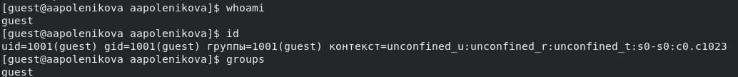

Информация о пользователе guest

1. Сравнили полученную информацию об имени пользователя с данными, выводимыми в приглашении командной строки и убедились, что они совпадают.
2. Просмотрели файл /etc/passwd с помощью команды cat /etc/passwd. Нашли в нём свою учётную запись. Определили uid и gid пользователя. Guest имеет те же идентификаторы 1001, которые также были получены в предыдущих пунктах.

Содержимое файла /etc/passwd

Содержимое файла /etc/passwd

1. Определили существующие в системе директории командой ls -l /home/
2. Проверили, какие расширенные атрибуты установлены на поддиректориях, находящихся в директории /home, командой: lsattr /home. Нам не удалось увидеть расширенные атрибуты директорий других пользователей, только своей домашней директории.

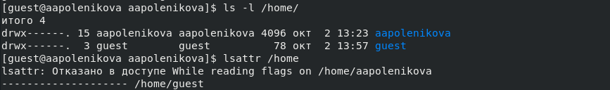

Расширенные атрибуты

1. Создали в домашней директории поддиректорию dir1 командой mkdir dir1. Определили с помощью команд ls -l и lsattr, какие права доступа и расширенные атрибуты были выставлены на директорию dir1.
2. Сняли с директории dir1 все атрибуты командой chmod 000 dir1 и проверили с ls -l помощью правильность выполнения предыдущей команды.
3. Попытались создать в директории dir1 файл file1 командой echo “test” > /home/guest/dir1/file1. Поскольку ранее мы отозвали все атрибуты, то тем самым лишили пользователя всех прав на взаимодействие с dir1, в том числе и на создание файлов.

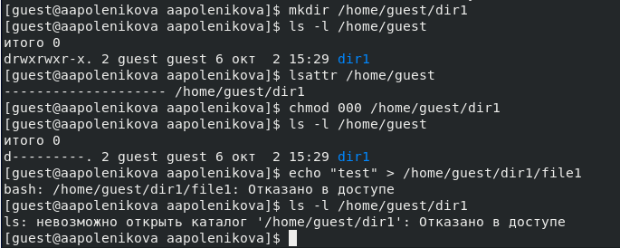

Работа с директорией dir1

1. Заполним таблицу «Установленные права и разрешённые действия», выполняя действия от имени владельца директории (файлов), определим опытным путём, какие операции разрешены, а какие нет. Если операция разрешена, заносим в таблицу знак «+», если не разрешена, знак «-».

1 - Создание файла

2- Удаление файла

3- Запись в файл

4- Чтение файла

5- Смена директории

6- Просмотр файлов в директории

7 - Переименование файла

8- Смена атрибутов файла

Установленные права и разрешённые действия {#tbl:rig-act}

| Права директории | Права файла | 1 | 2 | 3 | 4 | 5 | 6 | 7 | 8 |
| --- | --- | --- | --- | --- | --- | --- | --- | --- | --- |
| d---------(000) | ----------(000) | - | - | - | - | - | - | - | - |
| d--x------(100) | ----------(000) | - | - | - | - | + | - | - | + |
| d-w-------(200) | ----------(000) | - | - | - | - | - | - | - | - |
| d-wx------(300) | ----------(000) | + | + | - | - | + | - | + | + |
| dr--------(400) | ----------(000) | - | - | - | - | - | - | - | - |
| dr-x------(500) | ----------(000) | - | - | - | - | + | + | - | + |
| drw-------(600) | ----------(000) | - | - | - | - | - | - | - | - |
| drwx------(700) | ----------(000) | + | + | - | - | + | + | + | + |
| d---------(000) | ---x------(100) | - | - | - | - | - | - | - | - |
| d--x------(100) | ---x------(100) | - | - | - | - | + | - | - | + |
| d-w-------(200) | ---x------(100) | - | - | - | - | - | - | - | - |
| d-wx------(300) | ---x------(100) | + | + | - | - | + | - | + | + |
| dr--------(400) | ---x------(100) | - | - | - | - | - | - | - | - |
| dr-x------(500) | ---x------(100) | - | - | - | - | + | + | - | + |
| drw-------(600) | ---x------(100) | - | - | - | - | - | - | - | - |
| drwx------(700) | ---x------(100) | + | + | - | - | + | + | + | + |
| d---------(000) | --w-------(200) | - | - | - | - | - | - | - | - |
| d--x------(100) | --w-------(200) | - | - | + | - | + | - | - | + |
| d-w-------(200) | --w-------(200) | - | - | - | - | - | - | - | - |
| d-wx------(300) | --w-------(200) | + | + | + | - | + | - | + | + |
| dr--------(400) | --w-------(200) | - | - | - | - | - | - | - | - |
| dr-x------(500) | --w-------(200) | - | - | + | - | + | + | - | + |
| drw-------(600) | --w-------(200) | - | - | - | - | - | - | - | - |
| drwx------(700) | --w-------(200) | + | + | + | - | + | + | + | + |
| d---------(000) | --wx------(300) | - | - | - | - | - | - | - | - |
| d--x------(100) | --wx------(300) | - | - | + | - | + | - | - | + |
| d-w-------(200) | --wx------(300) | - | - | - | - | - | - | - | - |
| d-wx------(300) | --wx------(300) | + | + | + | - | + | - | + | + |
| dr--------(400) | --wx------(300) | - | - | - | - | - | - | - | - |
| dr-x------(500) | --wx------(300) | - | - | + | - | + | + | - | + |
| drw-------(600) | --wx------(300) | - | - | - | - | - | - | - | - |
| drwx------(700) | --wx------(300) | + | + | + | - | + | + | + | + |
| d---------(000) | -r--------(400) | - | - | - | - | - | - | - | - |
| d--x------(100) | -r--------(400) | - | - | - | + | + | - | - | + |
| d-w-------(200) | -r--------(400) | - | - | - | - | - | - | - | - |
| d-wx------(300) | -r--------(400) | + | + | - | + | + | - | + | + |
| dr--------(400) | -r--------(400) | - | - | - | - | - | - | - | - |
| dr-x------(500) | -r--------(400) | - | - | - | + | + | + | - | + |
| drw-------(600) | -r--------(400) | - | - | - | - | - | - | - | - |
| drwx------(700) | -r--------(400) | + | + | - | + | + | + | + | + |
| d---------(000) | -r-x------(500) | - | - | - | - | - | - | - | - |
| d--x------(100) | -r-x------(500) | - | - | - | + | + | - | - | + |
| d-w-------(200) | -r-x------(500) | - | - | - | - | - | - | - | - |
| d-wx------(300) | -r-x------(500) | + | + | - | + | + | - | + | + |
| dr--------(400) | -r-x------(500) | - | - | - | - | - | - | - | - |
| dr-x------(500) | -r-x------(500) | - | - | - | + | + | + | - | + |
| drw-------(600) | -r-x------(500) | - | - | - | - | - | - | - | - |
| drwx------(700) | -r-x------(500) | + | + | - | + | + | + | + | + |
| d---------(000) | -rw-------(600) | - | - | - | - | - | - | - | - |
| d--x------(100) | -rw-------(600) | - | - | + | + | + | - | - | + |
| d-w-------(200) | -rw-------(600) | - | - | - | - | - | - | - | - |
| d-wx------(300) | -rw-------(600) | + | + | + | + | + | - | + | + |
| dr--------(400) | -rw-------(600) | - | - | - | - | - | - | - | - |
| dr-x------(500) | -rw-------(600) | - | - | + | + | + | + | - | + |
| drw-------(600) | -rw-------(600) | - | - | - | - | - | - | - | - |
| drwx------(700) | -rw-------(600) | + | + | + | + | + | + | + | + |
| d---------(000) | -rwx------(700) | - | - | - | - | - | - | - | - |
| d--x------(100) | -rwx------(700) | - | - | + | + | + | - | - | + |
| d-w-------(200) | -rwx------(700) | - | - | - | - | - | - | - | - |
| d-wx------(300) | -rwx------(700) | + | + | + | + | + | - | + | + |
| dr--------(400) | -rwx------(700) | - | - | - | - | - | - | - | - |
| dr-x------(500) | -rwx------(700) | - | - | + | + | + | + | - | + |
| drw-------(600) | -rwx------(700) | - | - | - | - | - | - | - | - |
| drwx------(700) | -rwx------(700) | + | + | + | + | + | + | + | + |

На основании таблицы выше определили минимально необходимые права для выполнения операций внутри директории dir1 и заполнили таблицу [-@tbl:min-rig]. Для заполнения последних двух строк опытным путем проверили минимальные права.

Минимальные права для совершения операций {#tbl:min-rig}

| Операция | Права на директорию | Права на файл |
| --- | --- | --- |
| Создание файла | d-wx------ (300) | ---------- (000) |
| Удаление файла | d-wx------ (300) | ---------- (000) |
| Чтение файла | d--x------ (100) | -r-------- (400) |
| Запись в файл | d--x------ (100) | --w------- (200) |
| Переименование файла | d-wx------ (300) | ----------(000) |
| Создание поддиректории | d-wx------ (300) | ---------- (000) |
| Удаление поддиректории | d-wx------ (300) | ---------- (000) |

# Вывод

В ходе выполнения лабораторной работы были получены практические навыки работы в консоли с атрибутами файлов, а также закреплены теоретические основы дискреционного разграничения доступа в современных системах с открытым кодом на базе ОС Linux.